ПАМЯТКА ДЛЯ РОДИТЕЛЕЙ
для получения сертификата ПФДО

1 СПОСОБ
Шаг 1. Зайти на сайт 66.pfdo.ru
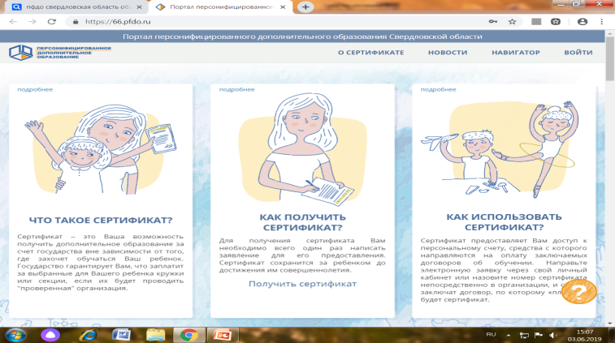
Шаг 2. Выбрать «Получить сертификат»
Шаг 3. Подать электронную заявку на сертификат.
Шаг 4. Создать электронную почту и подтвердить её.
Шаг 5. Выполнить все задания по инструкции, присланные на электронную почту.
Шаг 6. Получить по электронной почте сертификат, заявление, согласие на обработку персональных данных распечатать их и заполнить.
Шаг 7. Заполненное заявление, сертификат, согласие на обработку персональных данных и оригиналы документов (либо заверенные нотариально копии):
- Свидетельство о рождении ребенка или паспорта гражданина РФ, или временное удостоверение личности гражданина РФ, выдаваемое на период оформления паспорта ребенка.
- Документ, удостоверяющий личность родителя (законного представителя) ребенка.
- Страховое свидетельство обязательного пенсионного страхования ребенка (при его наличии)
- Документ, подтверждающий проживание ребенка на территории МО Красноуфимский округ: свидетельство о регистрации ребенка по месту жительства или по месту пребывания, или документ, содержащий сведения о регистрации ребенка по месту жительства или по месту пребывания.
Принести в любую организацию, указанную в ссылке, высланной на электронную почту.

2 СПОСОБ
Взять оригиналы или заверенные нотариально копии следующих документов:
- Свидетельство о рождении ребенка или паспорта гражданина РФ, или временное удостоверение личности гражданина РФ, выдаваемое на период оформления паспорта ребенка.
- Документ, удостоверяющий личность родителя (законного представителя) ребенка.
- Страховое свидетельство обязательного пенсионного страхования ребенка (при его наличии)
- Документ, подтверждающий проживание ребенка на территории МО Красноуфимский округ: свидетельство о регистрации ребенка по месту жительства или по месту пребывания, или документ, содержащий сведения о регистрации ребенка по месту жительства или по месту пребывания.
Обратиться в МОУО МО Красноуфимский округ по адресу: г. Красноуфимск, ул. Куйбышева 13, Черемнова Екатерина Анатольевна, тел. 5-11-06 или в образовательную организацию по месту жительства

